Báo cáo Lab 5

Họ và tên: Võ Văn Thịnh
MSV: 22IT283

Giao diện
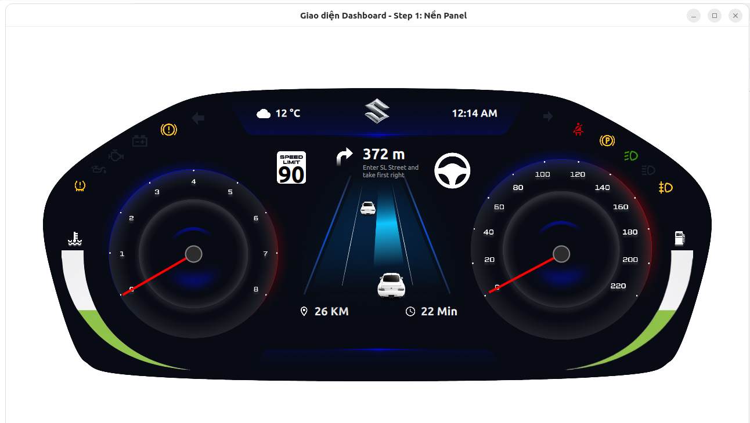

1. Giới thiệu
Giao diện được xây dựng Qt Quick (QML) nhằm mô phỏng bảng điều khiển (dashboard) của ô tô.
Mục tiêu của giao diện:
- Hiển thị đồng hồ tốc độ, vòng tua
- Hiển thị điều hướng (navigation)
- Hiển thị cảnh báo và thông tin trạng thái xe
Giao diện được thiết kế theo hướng responsive, tức là có thể co giãn theo kích thước cửa sổ.

2. Cấu trúc tổng thể giao diện

2.1 Window (Cửa sổ chính)
Window {
width: 1280
height: 720
visible: true
}

Vai trò:
- Là container gốc của toàn bộ giao diện
- Xác định kích thước ban đầu

2.2 Panel nền (Dashboard Background)
Image {
anchors.centerIn: parent
width: parent.width * 0.9
height: parent.height * 0.9
}

Phân tích:
- anchors.centerIn: parent → căn giữa cửa sổ
- width/height = 90% parent → đảm bảo co giãn

Kết luận:
→ Đây là khung chính chứa toàn bộ thành phần GUI

3. Phương pháp căn chỉnh GUI
Giao diện sử dụng 4 kỹ thuật chính:

3.1 Anchors (Căn theo cạnh)
Ví dụ:
anchors.left: parent.left
anchors.bottom: parent.bottom

Ý nghĩa:
- Gắn phần tử vào cạnh của phần tử cha

Ưu điểm:
- Tự động thích ứng kích thước
- Dễ quản lý layout

3.2 Relative sizing (Kích thước theo tỉ lệ)
width: parent.width * 0.35

Ý nghĩa:
- Kích thước phụ thuộc vào parent

Ưu điểm:
- Responsive UI
- Không bị vỡ layout khi resize

3.3 Absolute positioning (Tọa độ x, y)
x: 80
y: 30

Ý nghĩa:
- Định vị tuyệt đối trong container

Nhược điểm:
- Không responsive tốt

3.4 Z-index (Lớp hiển thị)
z: 10

Ý nghĩa:
- Điều khiển phần tử nằm trên/dưới

4. Phân tích từng thành phần giao diện

4.1 Đồng hồ (Dial Gauges)

Vị trí:
anchors.left: parent.left
anchors.verticalCenter: parent.verticalCenter

Ý nghĩa:
- Nằm bên trái/phải
- Căn giữa theo chiều dọc

Kim đồng hồ:
Rectangle {
transformOrigin: Item.Bottom
anchors.bottom: parent.verticalCenter
rotation: -120
}

Phân tích:
- transformOrigin: Bottom → quay quanh chân kim
- anchors.bottom = center → đặt đúng tâm quay
- rotation → góc quay

Kết luận:
→ Mô phỏng cơ chế quay của kim đồng hồ thực tế

4.2 Thanh cảnh báo (Warning Icons)

Container:
Item {
anchors.top: parent.top
anchors.right: parent.right
}

Bên trong:
Image {
x: 80
y: 30
}

Phân tích:
- Container dùng anchors
- Icon dùng x, y

Kết luận:
→ Kết hợp layout linh hoạt + định vị chính xác

4.3 Navigation (Chỉ đường)
anchors.horizontalCenter: parent.horizontalCenter
y: parent.height * 0.26

Ý nghĩa:
- Căn giữa theo chiều ngang
- Dịch lên bằng tỉ lệ

4.4 Speed Limit Block
x: parent.width * 0.35
y: parent.height * 0.25

Ý nghĩa:
- Định vị theo phần trăm
- Không dùng anchors

4.5 Thanh thông tin (Distance & Time)
Row {
anchors.bottom: parent.bottom
anchors.horizontalCenter: parent.horizontalCenter
}

Đặc điểm:
- Layout dạng hàng ngang
- Các phần tử tự động xếp

Offset:
anchors.horizontalCenterOffset

Ý nghĩa:
- Dịch chuyển khỏi trung tâm

4.6 Top Bar & Bottom Bar

Top bar:
anchors.top: parent.top
anchors.horizontalCenter: parent.horizontalCenter

Bottom bar:
anchors.bottom: parent.bottom
anchors.horizontalCenter: parent.horizontalCenter

Kết luận:
→ Hai thanh này đối xứng nhau qua trung tâm

4.7 Khu vực Road và Car
anchors.centerIn: parent

Xe:
anchors.bottom: parent.bottom
anchors.horizontalCenter: parent.horizontalCenter

Ý nghĩa:
- Road ở giữa
- Xe nằm trên road

5. Nguyên tắc thiết kế GUI được áp dụng

5.1 Responsive Design
- Sử dụng:
  - parent.width * x
  - parent.height * x
→ Giao diện thích ứng nhiều kích thước màn hình

5.2 Hierarchical Layout
- Thành phần lồng nhau:
  - Window → Panel → Item → Image
→ Dễ quản lý

5.3 Separation of concerns
- Mỗi Item đảm nhiệm 1 chức năng:
  - Gauge
  - Navigation
  - Warning

5.4 Visual layering
- Dùng z để:
  - Kim nằm trên đồng hồ
  - Icon nổi lên trên nền

